Memoria

Taller sub-regional de planificación estratégico-participativa
de la Coalición Internacional para el Hábitat

Buenos Aires – 2 y 3 de marzo de 2016

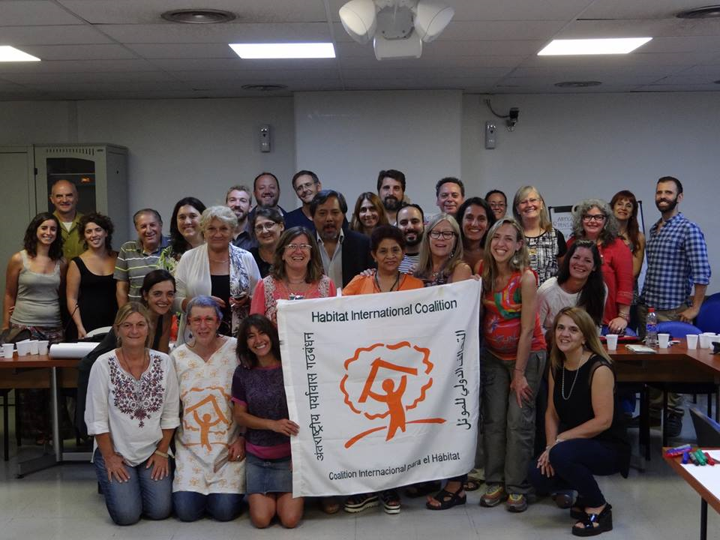

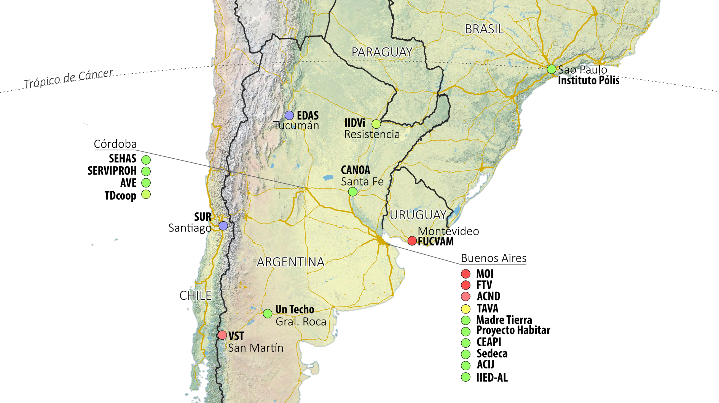

Participantes

El taller contó con la presencia de más de 40 representantes de 27 organizaciones miembro de HIC (o en curso de completar su solicitud de membrecía) provenientes de Argentina, Brasil, Chile y Uruguay. Gracias a un formulario generado semanas antes del encuentro al cual respondieron 22 organizaciones, pudimos hacer un mapa que ubica sus sedes. Aunque la mayoría se desempeña a escala local y provincial, algunas de ellas tienen presencia nacional (como el Movimiento de Ocupantes e Inquilinos y la Federación Tierra, Vivienda y Hábitat) e incluso regional si se considera el esfuerzo por replicar el modelo de FUCVAM en América Latina.
Por otra parte, el mapa distingue a los movimientos sociales de carácter federativo que aglutinan miles de miembros de las organizaciones sociales como Vecinos Sin Techo, que aglutina a unas 120 familias de San Martín de los Andes, o como la porteña Asociación Civil Nueva Democracia integrada por 40 socios.
Se distingue la presencia de organizaciones no gubernamentales que realizan labores de incidencia o acompañan esfuerzos populares. La chilena SUR, al igual que el Secretariado de Enlace de Comunidades Autogestionarias (Sedeca) y el Equipo de Arquitectura de Servicio y Acción Social (EDAS), integran a 10 personas cada una; en la Cooperativa de Trabajo Limitada (TAVA) son 11; en CANOA 13; en el Instituto de Investigación y Desarrollo en Vivienda (IIDVi) como en Servicio Habitacional y de Acción Social (SEHAS) son 16 y en el Servicio en Promoción Humana (SERVIPROH) son 17. En el Proyecto Habitar, así como las asociaciones Madre Tierra (MT) y por la Igualdad y la Justicia (ACIJ) cuentan cada una con 23 miembros, mientras que Un Techo para mi Hermano alcanza los 25 integrantes. El personal del Instituto Polis y del Centro de Estudios y Acción por la Igualdad (CEAPI) asciende a 30, mientras que la Asociación de Vivienda Económica y Centro Experimental de la Vivienda Económica (AVE) y el Taller de Diseño Cooperativo (TDcoop) alcanzan los 35 miembros.
Como resultado de la encuesta, pudimos visualizar la diversidad demográfica de las organizaciones participantes, desde la más antigua –el Instituto de Investigación y Desarrollo en Vivienda IIDVi, fundado en 1967– hasta las más recientes TAVA y el CEAPI, ambas fundadas en 2010.

Primer día
El Taller comenzó con una presentación a cargo de Maria Silvia Emanuelli, actual coordinadora de la Oficina para América Latina de HIC, que explicó los objetivos del mismo y dio la bienvenida. Paso seguido, Mariana Enet, facilitadora de las jornadas, propuso una dinámica que dio pie a una breve presentación de cada una de las organizaciones. Además de exponer sus principales temas de trabajo, cada una pudo explicar por qué le resulta importante formar parte de HIC. El derecho al hábitat, la lucha por una mejor ciudad, una vivienda digna, la producción social del hábitat y el cooperativismo por ayuda mutua fueron los temas enfatizados por los participantes.

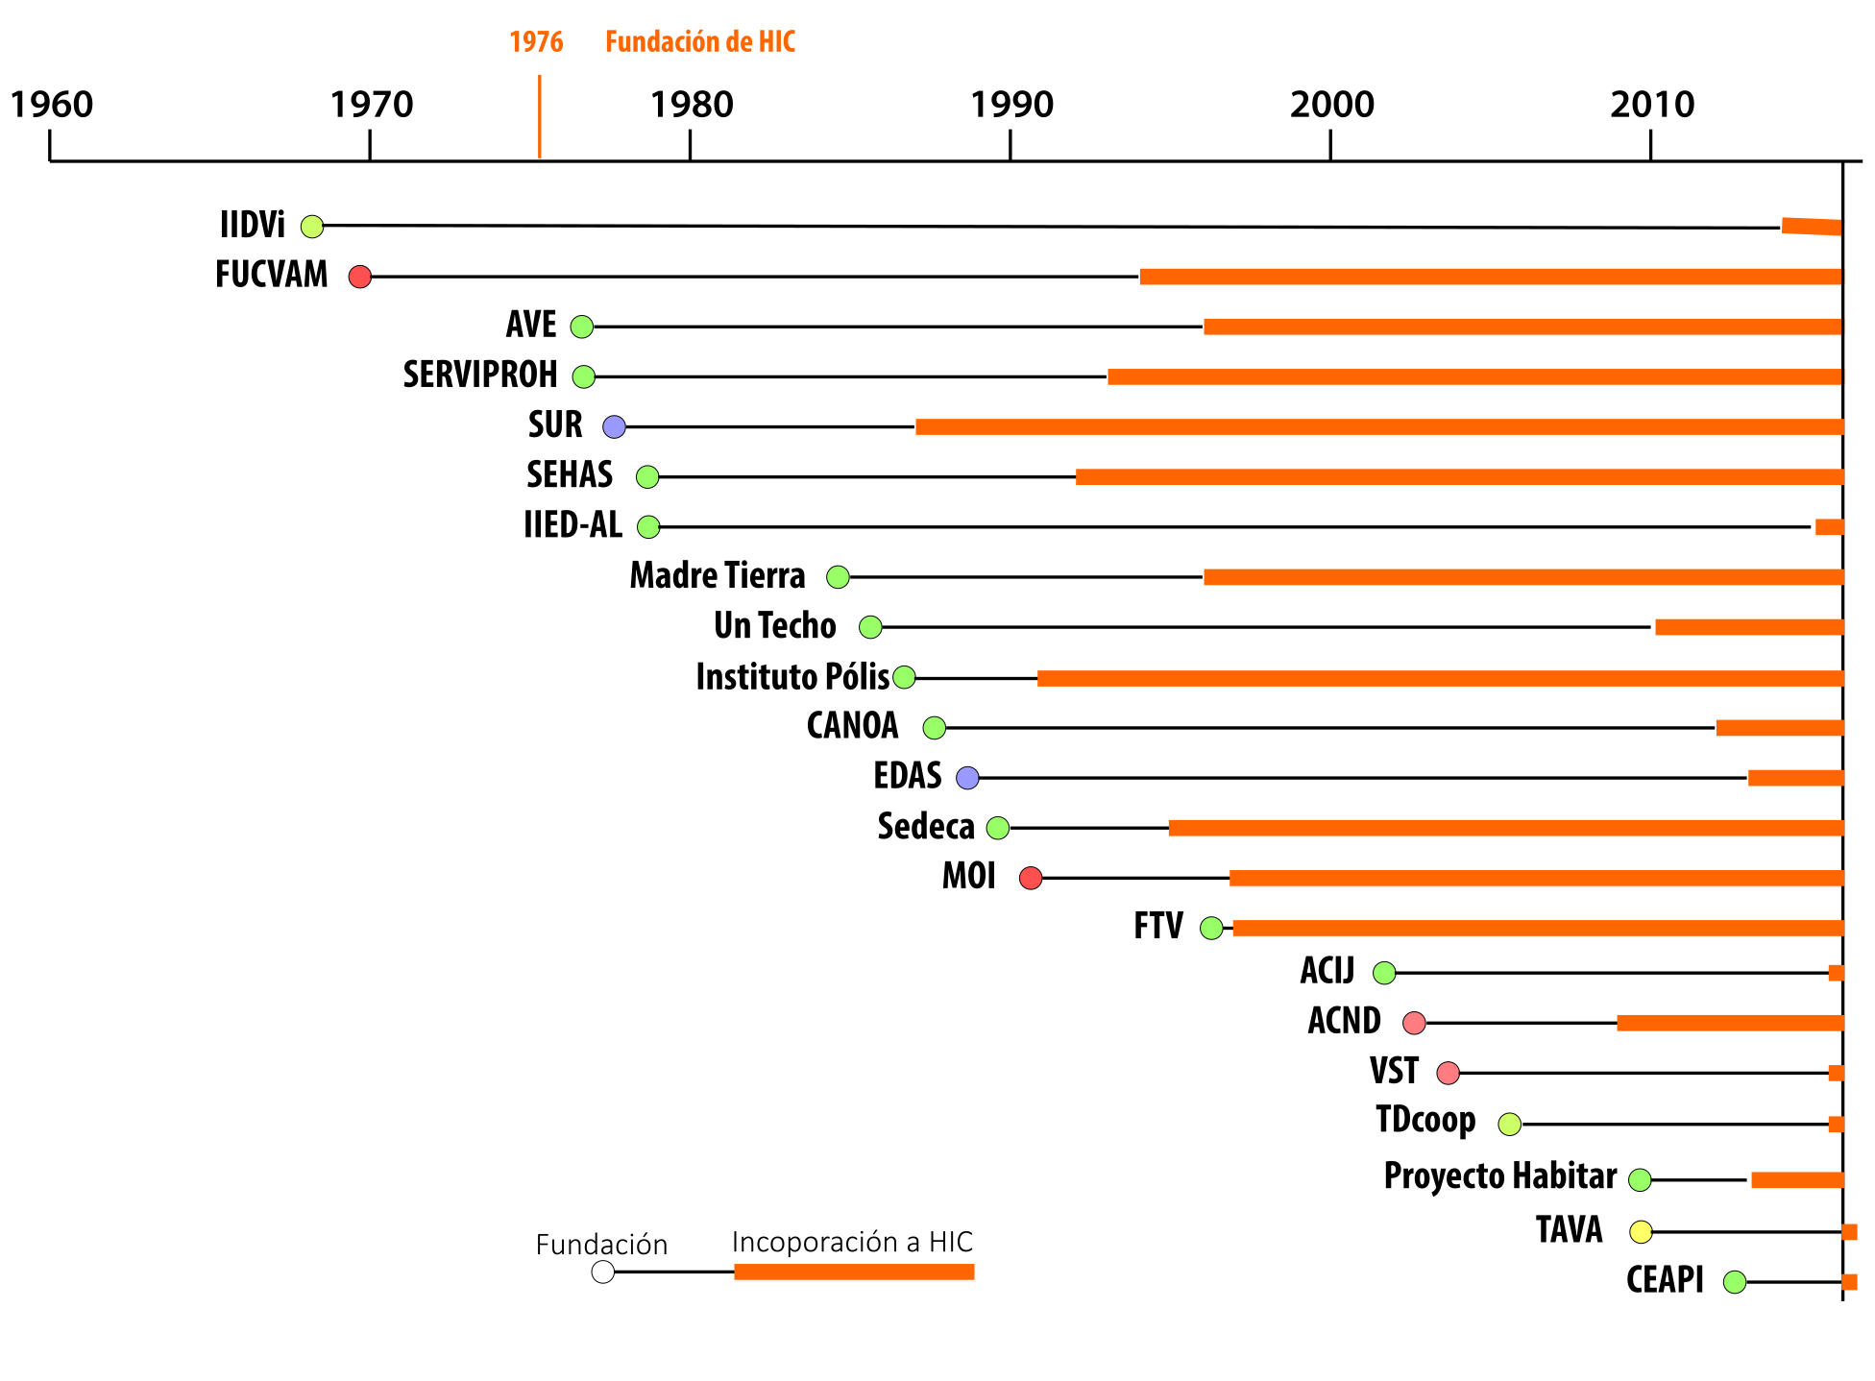

Además, se recordaron a muchos de los que fueron los pioneros del movimiento por un hábitat sustentable en la región y que inspiraron el trabajo de HIC o se involucraron directamente con la Coalición, como Jorge Enrique Hardoy, Hilda Herzer, el Padre Pichi, Fernando Cháves, Horacio Berretta y Enrique Ortiz, entre otros. Luchadores y teóricos que podrán ser homenajeados en el marco de las celebraciones de los 40 años de HIC que se cumplen en este 2016. Luego de un intercambio ameno de anécdotas y recuerdos de aquellos inicios se dio la palabra a un presentante por país que ofreció una panorámica del contexto general y de los temas más estrictamente relacionados con el Hábitat y con las movilizaciones sociales en este ámbito respondiendo también a las preguntas de los/as demás participantes.

Análisis de contexto por país

Brasil
Rodrigo Faria del Instituto POLIS de Brasil dio su versión sobre las raíces de la crisis que actualmente está atravesando su país y compartió preocupaciones relacionadas con la instalación de un clima de oscurantismo por parte de los sectores conservadores que ha llevado a un retroceso en los derechos humanos reconocidos y al ajuste fiscal que ha provocado la reducción de programas sociales y del margen de acción de los ministerios más progresistas, entre otros temas. Sostuvo que las acusaciones de corrupción a las cuales están sometidas personas muy cercanas a la presidencia están sirviendo como distractor. En materia de política urbana hizo un recuento de la historia del Ministerio de la Ciudad que, por razones políticas, perdió con los años su carácter progresista. Aun así, e incluso reconociendo que desde inicios del siglo XX existe una relación simbiótica entre Estado y sector privado, en ocasiones por fuera del Ministerio se están todavía desarrollando algunos programas sociales clave en esta materia. Detalló además la situación de la política fundiária de su país y explicó los pormenores del programa “Mia casa mia vida” y de su vertiente conocida como “Entidades” destinada a familias organizadas a través de cooperativas o asociaciones civiles para lograr el acceso a una vivienda digna (el Instituto Polis cuenta con una investigación crítica sobre el programa desde la óptica del derecho a una vivienda adecuada). Después de un balance de los efectos del Estatuto de la Ciudad, que próximamente cumplirá 15 años en vista de los cuales se están preparando diversos análisis, y de una referencia a la Ley de Asistencia Técnica gratuita para proyectos de vivienda social que existe desde el 2008 pero que ha tenido escasa posibilidad de aplicación, relató la historia y accionar del Foro Nacional de la Reforma Urbana que se conformó hace más de 30 años y que ha impulsado numerosas batallas.
Una reflexión final, producto del intercambio fue que, aun cuando existen leyes, normativas y programas innovadores, sin organizaciones sociales articuladas, con conciencia política e incidencia sistemática, se pierden los avances. Se analizó que las organizaciones sociales deben tener autonomía para sostener la incidencia política aún de partidos surgidos desde sus cuadros políticos.

Chile
Enseguida Ana Sugranyes, ex Secretaria General de HIC y miembro de la Corporación de Estudios Sociales y Educación (SUR) de Chile, analizó a detalle el desarrollo del subsidio habitacional impulsado en su país hace más de 35 años. En los años 80 se impulsó el subsidio a la demanda que en la práctica benefició a unas cuantas empresas que no compitieron entre ellas ya que, entre otros factores, no necesitaban vender las viviendas producidas. En esta época, antecedida por la “limpieza” de las villas cuyos habitantes fueron reubicados en viviendas periféricas y de mala calidad, la principal preocupación fue la dirigida a reducir el déficit habitacional sin considerar otras necesidades y tampoco los demás aspectos del derecho a una vivienda adecuada.

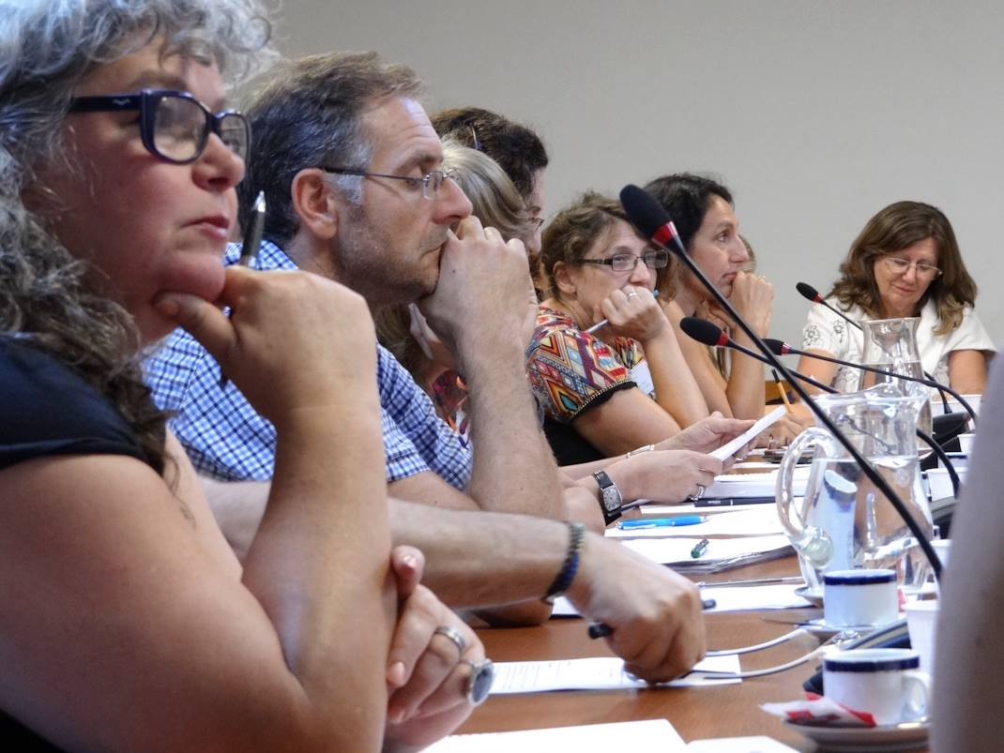

Desde los años 90 el país ha construido vivienda de manera sostenible y a partir de 1997 el subsidio habitacional como se conocía anteriormente, ya no existe. En la actualidad más del 64.5% de la población ya no quiere seguir viviendo en los conjuntos que se han multiplicado por todo el país por cuestiones relacionadas con percepción, convivencia, etc. Al concluir sostuvo que es ineludible contar con una política de suelo eficaz que contemple la necesidad de las personas de bajos recursos, que se cuente con estrategias de monitorio de las empresas, evaluación de impacto de los conjuntos y que se vuelva a analizar el rol de los municipios. Consideró que el subsidio ofrece la posibilidad de movilizar recursos pero hay que repensar su uso. En la actualidad las organizaciones chilenas, que se rearticularon principalmente a partir del 2000, están participando en la reforma constitucional, lo que es muy relevante considerando que el texto vigente proviene de la época pinochetista sin que se haya modificado.

Uruguay
Mario Figoli de la Federación Uruguaya de Cooperativas de Vivienda por Ayuda Mutua (FUCVAM), habló de la desaceleración económica que está viviendo su país a causa de los bajos precios de los commodities en el mercado internacional. Sostuvo que en los años pasados se logró una reducción importante de la pobreza y que los beneficios de la bonanza económica todavía son evidentes en algunos ámbitos. Por otro lado también precisó que en 2015 se dieron importantes manifestaciones por parte del sector de la educación a causa de una reducción del presupuesto estatal para este rubro. Comentó que en la actualidad los partidarios del Frente Amplio se dividen entre los que sostienen que se hace necesario profundizar el cambio y otros que están satisfechos con lo logrado hasta ahora. Consideró además necesaria una reflexión crítica de los gobiernos progresistas en sus aspectos positivos pero también negativos. En materia de hábitat en los años pasados se lograron mejoras en el sector cooperativo sobe todo relacionadas con la reducción de los tiempos de adjudicación de los préstamos que hoy se pueden obtener incluso en un año, lo que facilitó la construcción de un número importante de viviendas. Además, se estableció un subsidio a la permanencia que opera en casos en los cuales no se logra pagar la cuota sobreviniente del crédito. Aun así, también existen otros programas como el que impulsa la vivienda social, del que se beneficia el sector privado que queda exonerado de los gravámenes fiscales (la FUCVAM está buscando que también las cooperativas se puedan beneficiar de lo mismo) y construye viviendas mucho más caras de las producidas por las cooperativas. En la actualidad el Estado se ha comprometido a apoyar la construcción de 10.000 viviendas en los próximos 5 años en la modalidad de cooperativas aun cuando existen dudas en relación con la posibilidad real de cumplir con estos números. FUCVAM está impulsando carteras de tierra y trabaja para que las cooperativas puedan seguir ubicándose en el centro (para ello han usado también la figura de las cooperativas de lote disperso). La Federación se articula con otros movimientos como la Central de trabajadores, la Federación de cooperativas, etc. que impulsa el ahorro previo y en la actualidad propone un plan de vivienda que emplearía construcciones prefabricadas. Finalmente, recordó que este año se celebran 50 años desde la construcción de las primeras cooperativas uruguayas y 46 años desde el nacimiento de la FUCVAM.
Argentina
Por último, Ana Pastor de la organización Madre Tierra y de Habitar Argentina, espacio conformado por más de 70 actores urbanos y rurales entre los cuales se encuentra un importante número de miembros de HIC, explicó que Habitar surgió en 2010 con el fin de articular diferentes propuestas (consultar en http://habitarargentina.blogspot.com).
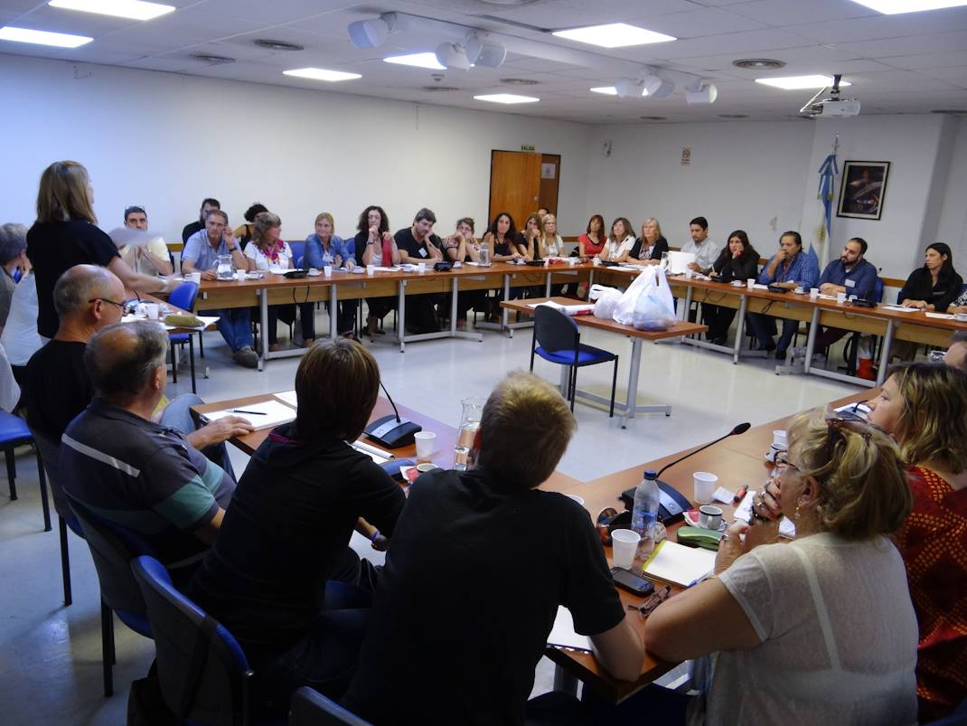En cuanto al contexto que está viviendo el país sostuvo que, conforme también a un análisis compartidos con movimientos territoriales, desde la elección presidencial que vio cómo ganador a Mauricio Macri, se ha asistido a una rápida transferencia de recursos de sectores pobres a los más ricos; a una fuerte devaluación de casi el 60%; a la eliminación de las retenciones para el sector agro industrial y la minería; al despido de más de 107 mil personas de sectores públicos y privados; al aumento de las tarifas de gas, transporte, etc. que roza el 300%; a la criminalización de la militancia política, específicamente la que está involucrada en propuestas cooperativas de hábitat (sobre este último punto se refirió al caso de Milagro Salas).
Otro aspecto preocupante es el impulso de un nuevo protocolo de seguridad que está pensando para usarse con fines represivos. Por lo que tiene que ver con el hábitat, sostuvo que incluso antes del nuevo gobierno no existía una clara política de gestión del territorio, aun cuando ha habido ciertos avances en materia de regulación dominial.

Segundo día

Ese día estuvo dedicado a acordar estrategias colectivas y hacer planificación a mediano plazo. La actividad empezó con la presentación gráfica de los resultados del cuestionario que se circuló previo al evento. Aun cuando por cuestiones de tiempo ya no fue posible dar pie a la presentación de cada organización, algunos/as participantes compartieron los documentos que habían preparado para ello.
A continuación, las personas que ayudaron a coordinar, registrar y sistematizar los análisis del primer día –Lisandro Gonzalez, Patricio Mullins, Mónica González, Bela Pelli y Mariana Enet– realizaron una síntesis de lo discutido.

Aspectos políticos:
- Tendencia mundial hacia políticas capitalistas neoliberales
- Debilidad de los gobiernos “progresistas” de América Latina que están generando cambios hacia políticas neoliberales
- Se están aplicando políticas de ajuste, limitación de derechos y reducción de presupuestos para políticas sociales y socio habitacionales
- Se observa criminalización de la protesta social y represión para implementar el modelo excluyente
Políticas de Vivienda:
- Lo dominante en la región son políticas diseñadas por y para el negocio empresarial y financiero especulativo
- Alquileres desregulados dominados por la lógica del mercado agudizan la situación de dificil acceso habitacional
- Tendencia a reducir, limitar y hasta criminalizar las políticas autogestionarias de vivienda y hábitat, especialmente la administración de recursos y el derecho a decidir la propuesta integral de diseño
- Capacidad limitada de las organizaciones sociales y profesionales para desarrollar propuestas políticas programáticas de procesos de producción social del hábitat y derecho al hábitat.
Políticas de Suelo:
- La gestión del suelo está en manos del mercado, en connivencia con representantes gubernamentales, dificultando aún más el acceso de los sectores populares.
- Se urbaniza suelo sin considerar razones técnicas y sociales ni el bien común, priorizando la rentabilidad de negocios lo que genera graves problemas ambientales y violaciones al derecho a la ciudad
- Desconexión entre políticas habitacionales y la gestión del suelo en el territorio
- Agudización de procesos de fragmentación, segregación y gentrificación.
Principales acciones realizadas:
- Se han generado leyes e instrumentos con la participación de la sociedad civil pero su aplicación efectiva sigue dependiendo de las decisiones políticas y la presión organizada y articulada de las organizaciones sociales.
Situación de las organizaciones sociales:
- La situación crítica que se vive en la zona ha logrado unir a distintas posiciones del campo popular
- Se ha reactivado la capacidad de movilización y articulación de los sectores populares
- Se llega a acuerdos frente a la necesidad de generar estrategias colectivas para enfrentar el contexto adverso
A continuación y en seguimiento a un documento que se envió previo al evento, Maria Silvia Emanuelli presentó los grupos de trabajo actualmente operantes en HIC (Grupo de trabajo internacional rumbo a Hábitat III, Plataforma Global por el Derecho a la Ciudad) e HIC-AL (Grupo de trabajo regional de Producción Social del Hábitat) y las principales articulaciones (Comités Populares Rumbo a Hábitat III) y se refirió brevemente al proceso rumbo a Hábitat III y a los próximos eventos como el encuentro regional que se llevará a cabo en Toluca México.
También habló de la convocatoria que se circuló en la lista de los miembros de HIC-AL para escribir artículos en el próximo número de la revista Interquorum Nueva Generación –esfuerzo apoyado por la Friedrich Ebert Stiftung– que tiene como título “Alternativas desde la sociedad civil latinoamericana hacia el HÁBITAT III” (la fecha final para el envío era el 10 de marzo) y de la invitación a participar en la elaboración de un Dossier regional rumbo a Hábitat III cuyas aportaciones deberían haber llegado el 14 de.

Acuerdos

- Elaborar una petición de audiencia para las nuevas autoridades encargadas de elaborar el informe nacional de Argentina y preparar Hábitat III con el objetivo de conocer los avances y solicitar que se asegure la participación/información pertinente.
- Elaboración de un protocolo de comunicación construido de forma colectiva entre HIC-AL y los/as comunicadoras de las demás organizaciones miembro cuyos contactos fueron compartidos en la reunión. Su objetivo principal es el de acordar acciones estratégicas de información que sean planificadas con antelación. En este marco se propuso además de trabajar para que el boletín de HIC-AL pueda ser impreso con facilidad para difundirse entre grupos y comunidades que no accedan con frecuencia al internet y para impulsar una forma de comunicación y apoyo rápido entre los miembros frente a situaciones de desalojo, criminalización de la protesta social y/o negociaciones políticas utilizando los medios de comunicación con los que cuentan los miembros y la oficina regional.
- Recuperar espacios de debate y producción académica crítica sobre los temas de interés de los miembros como la PSH. En este marco se habló de facilitar la conformación de un grupo de académicos/as comprometidos vinculados con HIC que puedan articular la crítica académica y ofrecer espacios de formación/fortalecimiento de capacidades. También se propuso llevar a cabo talleres específicos en Argentina sobre la PSH y otros temas y elaborar un documento conjunto destacando la importancia de la enseñanza de estos temas en la universidad y su relación con Hábitat III.
- Buscar organizar el lanzamiento de Comités Populares rumbo en Hábitat III a nivel provincial en Argentina y en los países que todavía no cuentan con ellos. Para lo anterior se podrá usar como referencia el dossier gráfico elaborado por HIC-AL y comentado por los miembros disponible en www.hic-al.org. Cada una de las acciones llevadas por los comités serán subidas a la página en un apartado específico en el que aparecerá el desglose por país.

Seguimiento
- La petición de audiencia fue elaborada el mismo día de cierre del taller y firmada por todas las organizaciones participantes. Se podrán seguir organizando reuniones virtuales regionales para actualizar información sobre el proceso de Hábitat III como la que se llevó a cabo en el mes de diciembre.
- Antes de Semana Santa se enviará un correo a los/as encargadas de comunicación en cada organización para organizar un primer skype y esbozar las ideas clave del protocolo de comunicación. A partir de esta charla se elaborará un cronograma.
- Después de Semana Santa se facilitarán reuniones virtuales entre los grupos de académicos/as de la Coalición para acordar las primeras acciones a llevar a cabo.
- Cada organización podrá enviar a Dennis (comunicaciónhic-al.org) con copia a Maria Silvia (hic-alhic-al.org) la información que quiera compartir sobre los Comités para que sea difundida en la página y FB de HIC. Ligado al punto 2, se podrá trabajar para que el protocolo de comunicación contemple acciones relacionadas con los comités populares.

Publicaciones
Considerado que no todas las organizaciones tuvieron acceso a las copias de las publicaciones que se entregaron en el taller, aquí les dejamos los vínculos. Carta de la Ciudad de México por el derecho a la ciudad http://hic-al.org/comite.cfm; Producción social de la vivienda y el hábitat. Bases para Conceptuales y Correlación con los Procesos Habitacionales http://hic-al.org/publicaciones.cfm?pag=publicpsh; Protocolo de Actuación para quiénes imparten Justicia en casos relacionados con Proyectos de Desarrollo e Infraestructura http://www.sitios.scjn.gob.mx/codhap/protocolo-proyectos

¡Gracias a todos/as!

Las presentaciones están siendo cargadas en el espacio de los miembros de la página del Secretariado de HIC a la cual se tiene acceso digitando el código de cada organización (si no conocen su código favor de escribir a marie@hic-net.org).
Nos pueden solicitar un power point que presenta las principales apuestas de HIC para esta Conferencia de las Naciones Unidas y una breve presentación de la Plataforma Global para el Derecho a la Ciudad.

